Revisión: 01 | Actualizado por | Aprobado por
31-03-2025 | Patricio Barrera R.

Contenido
1. OBJETIVO 2
2. ALCANCE 2
3. RESPONSABILIDADES DE ACTIVIDADES DEL PROCESO 2
4. TERMINOLOGÍA 3
5. ACTIVIDADES DEL INSTRUCTIVO 4

OBJETIVO
El objetivo de este procedimiento técnico es describir los pasos necesarios para que el equipo N1 de Protección y Respaldo de Datos realicen revisión y escalamiento correspondiente al error de status 5402, de Aplicativo Netbackup Veritas.

ALCANCE
El alcance de este procedimiento es dar continuidad a los respaldos agendados y comprometer la integridad de la data.

RESPONSABILIDADES

RESPONSABLE DEL INSTRUCTIVO

- BCKA de Protección y Respaldo de Datos.

RESPONSABLE DE ACTIVIDADES DEL PROCESO

- BCKO de Protección y Respaldo de Datos
- BACKA de Protección y Respaldo de Datos.

TERMINOLOGÍA

- Respaldos: Actividades programadas para la protección de datos, en las plataformas de Respaldos, las cuales son administradas y monitoreadas por el Área.

- Retoma de Respaldos: Actividad de re-ejecución de respaldos, ya sea por solicitud de Administración o por eventos de fallas.

- Status de error: Código de error definidos por el Aplicativo, el cual permite identificar y dar una noción de cuál podría ser el problema presentado. Según la guía de errores que tiene implementada el proveedor

ACTIVIDADES DEL INSTRUCTIVO

- Descripción de status 5402: Este error se presenta cuando las credenciales configuradas en los JOB de Base de datos Oracle y SQL configuradas como políticas inteligentes expiran, son modificadas o eliminadas.
- Escalamiento: Esto debe ser escalado al área de DBA.

    - Acciones: Antes del escalamiento se debe realizar la siguiente revisión:
    - Si es Oracle se debe ingresar a NetBackup Managementà Applicationsà Oracleà All instances
    - Si es SQL se debe ingresar a NetBackup Managementà Applicationsà Microsoft SQLà All Instances.

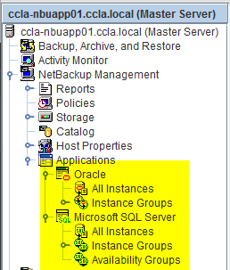

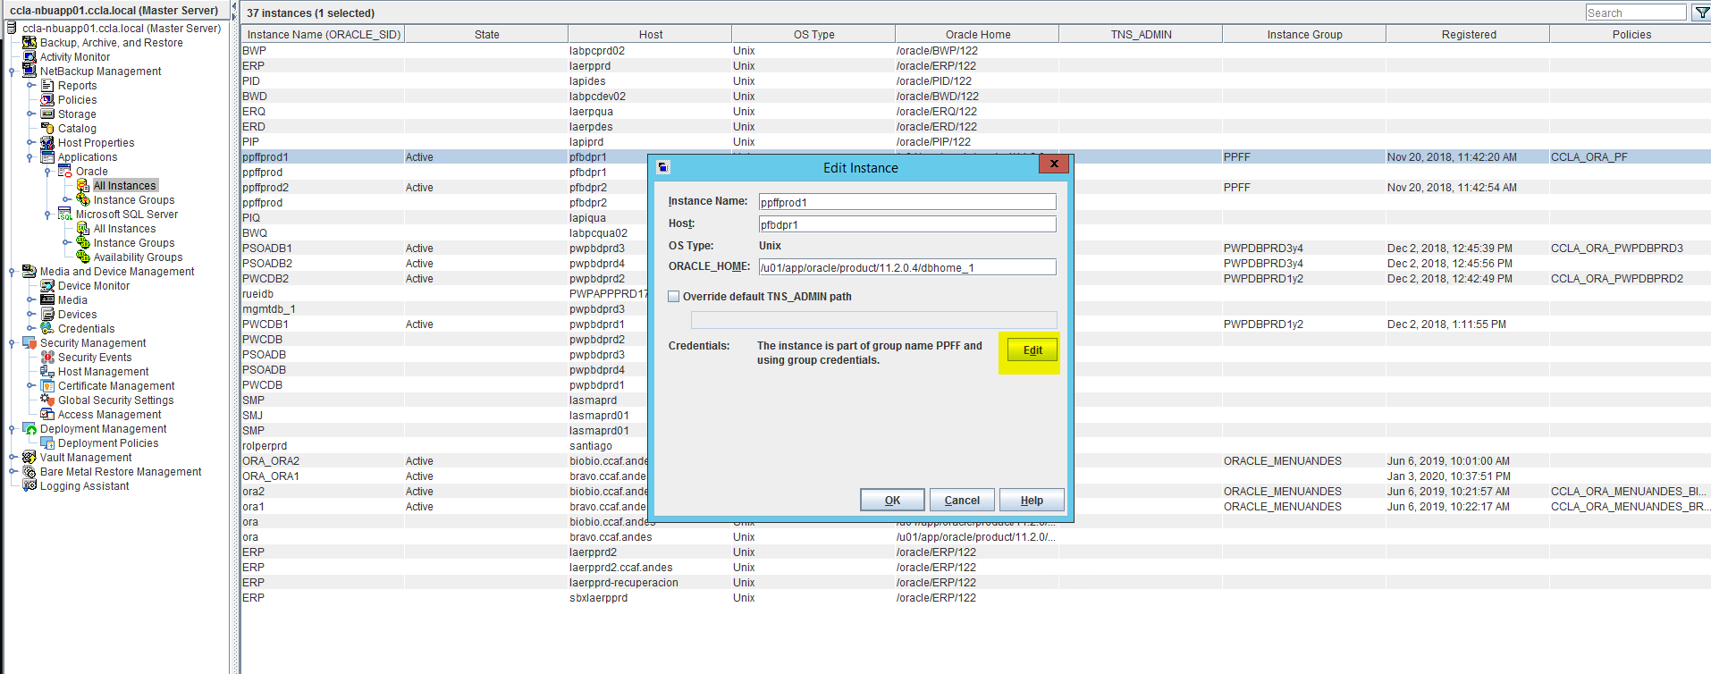

NOTA: Cabe señalar que pueden existir casos en las configuraciones en las bases de datos de SQL en las cuales no se visualice ningún usuario esto porque se encuentra configurado con el mismo usuario con el que se instaló el agente.

Adicional a esto se debe tener en consideración que la instancia a revisar esté en estado activo y asociado a una política como se muestra en la imagen, esto porque si no podrían no aparecer las cuentas configuradas.



